各位親愛的家長和同學:

這段時間辛苦大家了! 最近還好嗎? 這一波疫情真的讓大家都忙翻了，也悶壞了吧。因為所有小朋友都要在家學習，辛苦各位家長了。芬瑛老師特別設計了自己的閩南語教學網站，提供同學所需要的學習教材，大家記得撥空利用時間複習功課，上網看看有沒有新資訊喔!下面就提供如何回傳芬瑛老師的學習表單，以及如何使用芬瑛老師教學網站的方法!

**回覆芬瑛老師的學習表單**

如果你願意，可以透過連結進入: <https://docs.google.com/forms/d/1XTWVWsi_9wSwtZ8VBnrzzRmaxrPSl9wOkySDQHJnkNc/edit> 回答芬瑛老師的問題和臆謎猜喔!

這個作業不勉強大家上傳喔! 願意參加的，自己連結回答就可以~很簡單的，感謝大家!)

**如何登入 陳芬瑛老師的教學網站呢?** <https://class.tn.edu.tw/modules/tad_web/index.php?WebID=10662>

下面是操作方式解說，也可以點選Youtube看操作影片! <https://www.youtube.com/watch?v=YQeryTrSRB4>

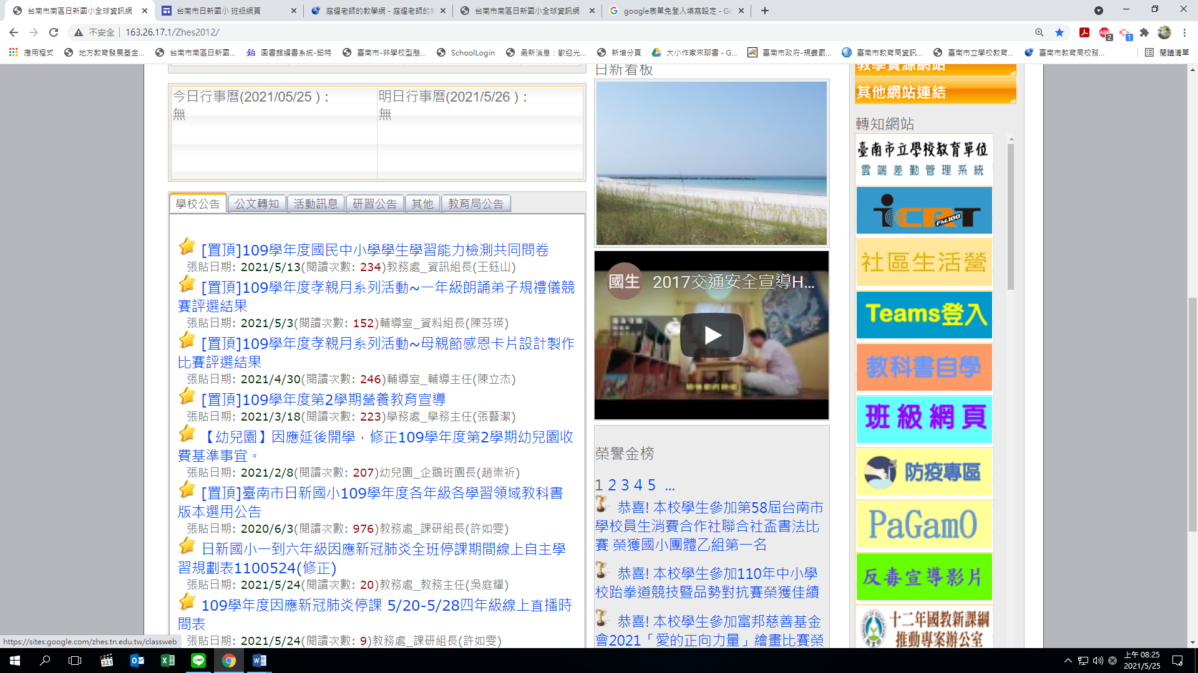

到學校網站，右方有 班級網頁 的選項，點選進入

點選 最左下角芬瑛老師閩南語 這個網頁

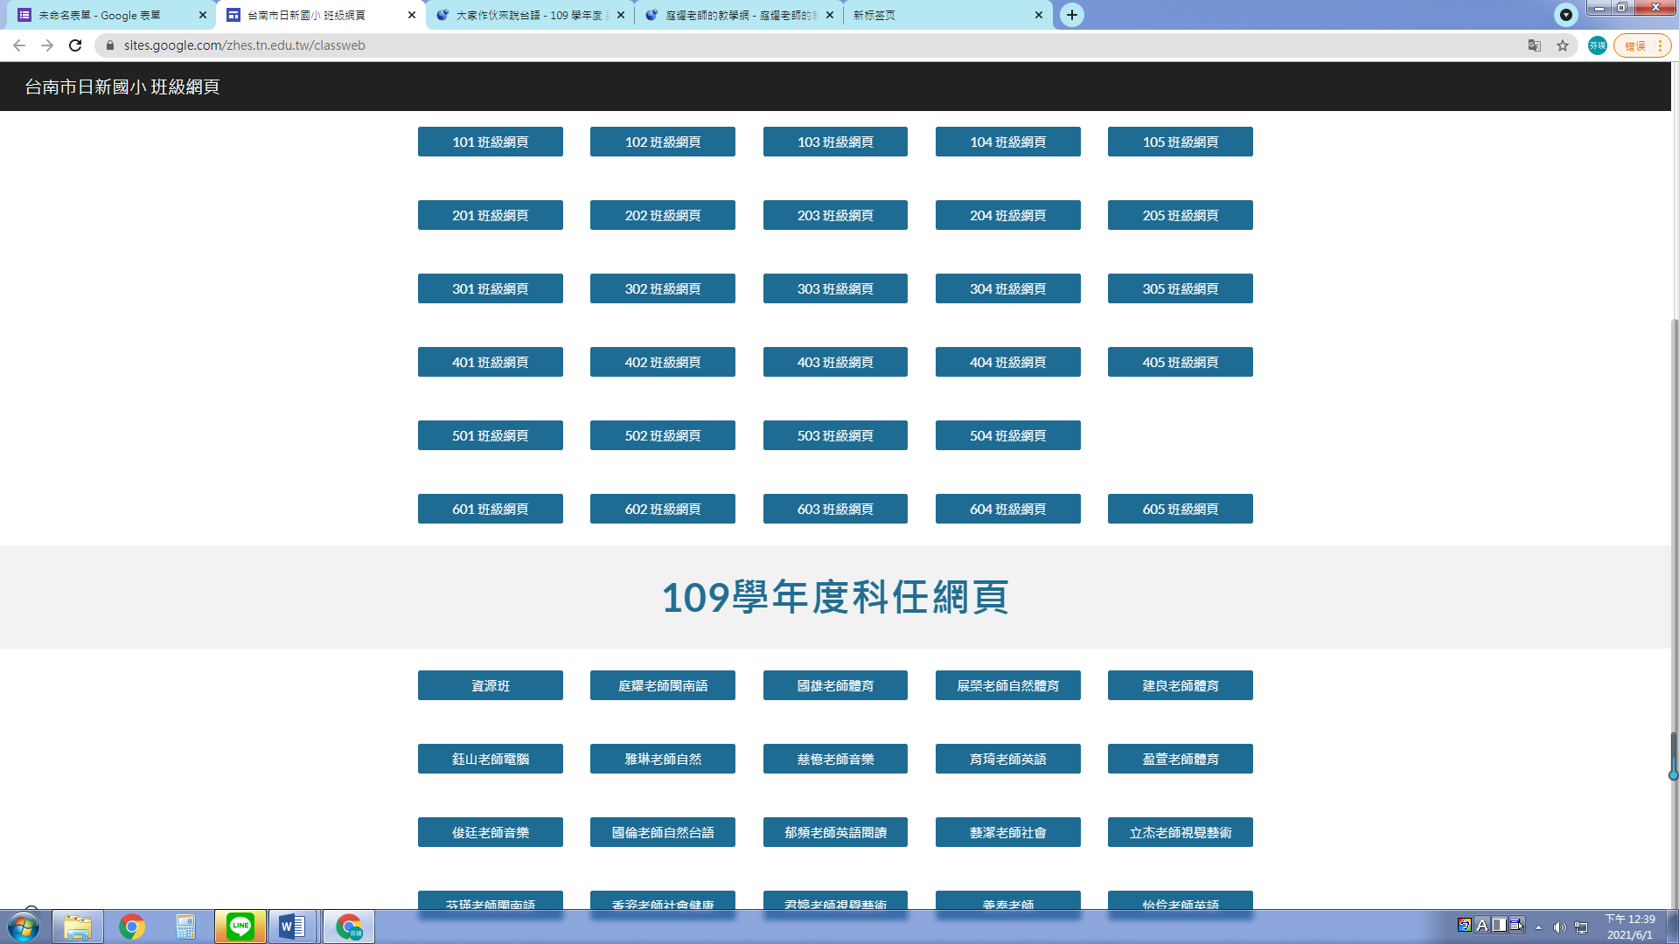

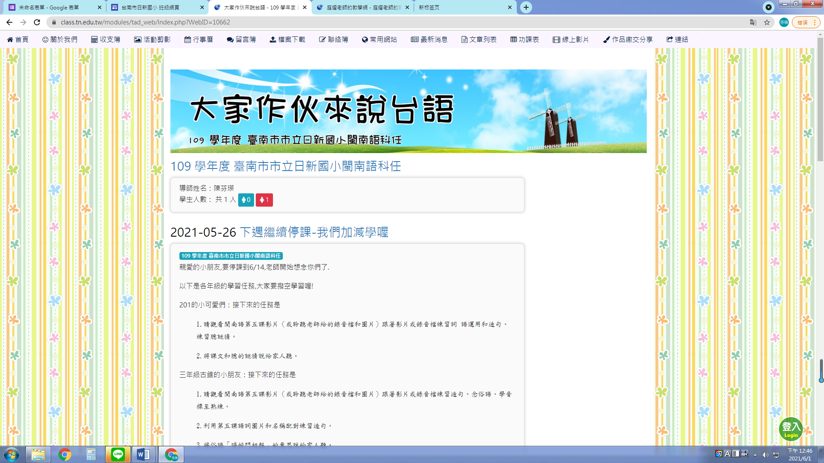

畫面右下角有一個 登入 點進去

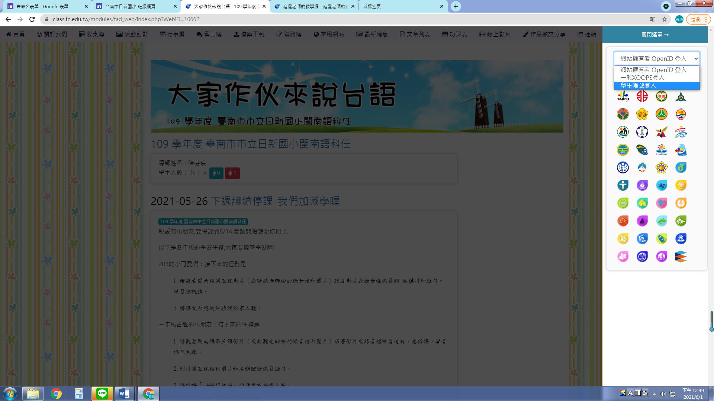

選擇下拉式選單 學生帳號登入 點一下

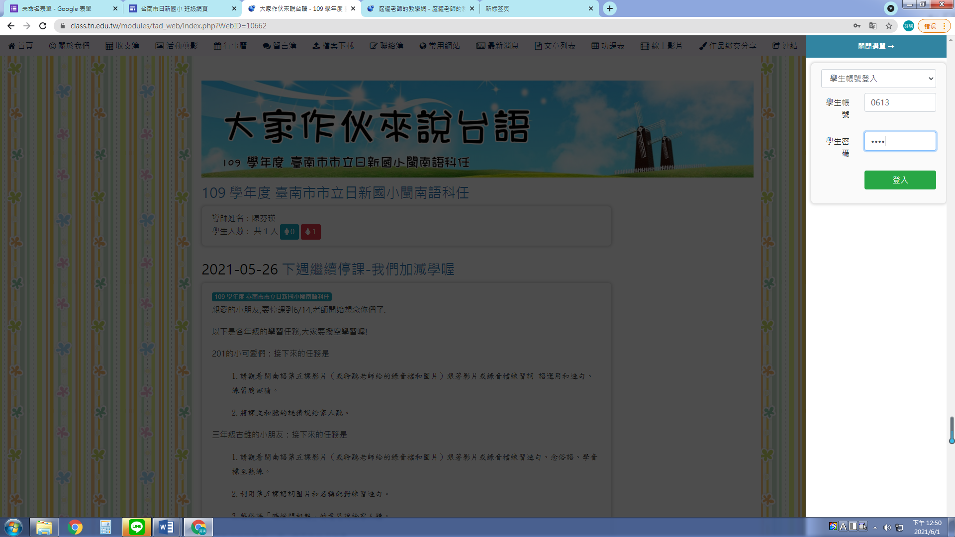

學生帳號登入欄位請填入 (**使用共通帳號，請注意網路禮節，不要亂發言喔!**)

**帳號**請打 **0613** 密碼請打 **0614** 按下**登入**

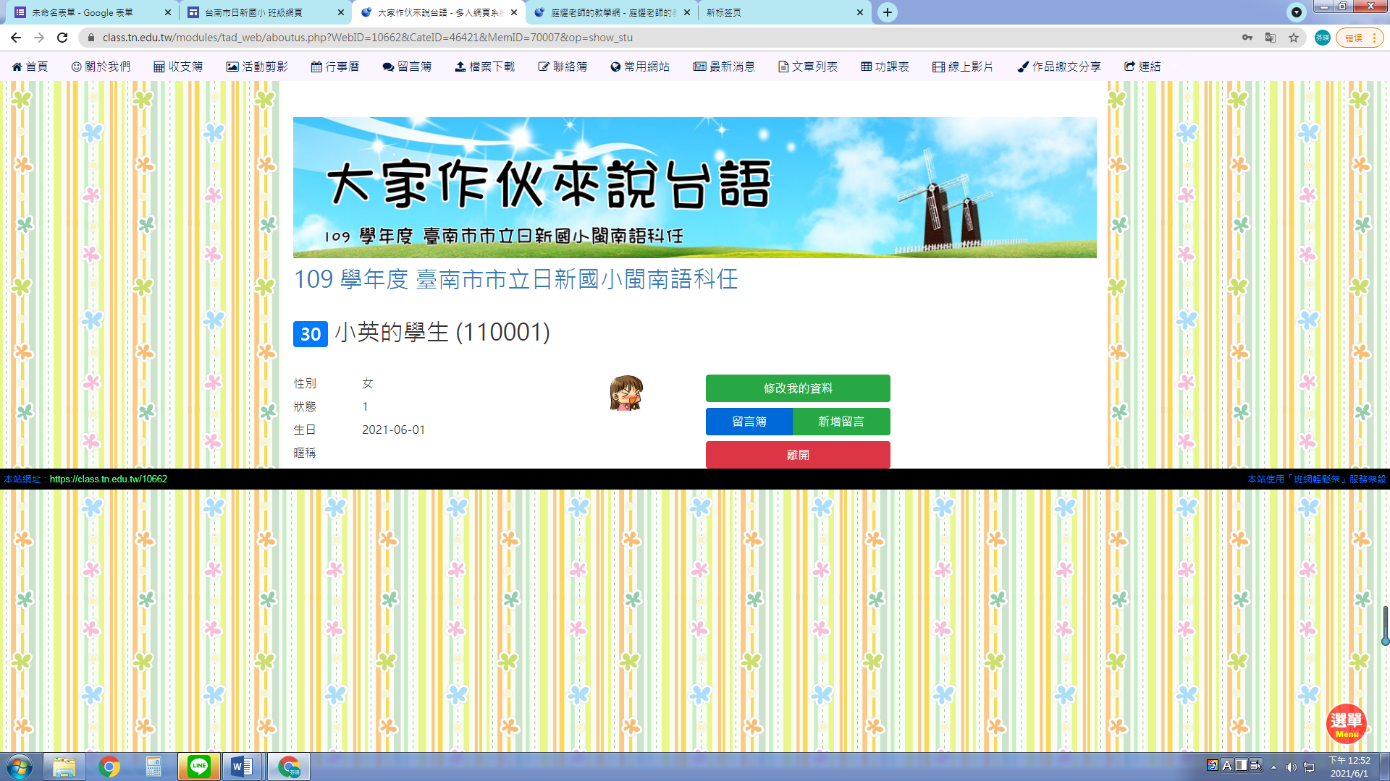

按下 留言簿

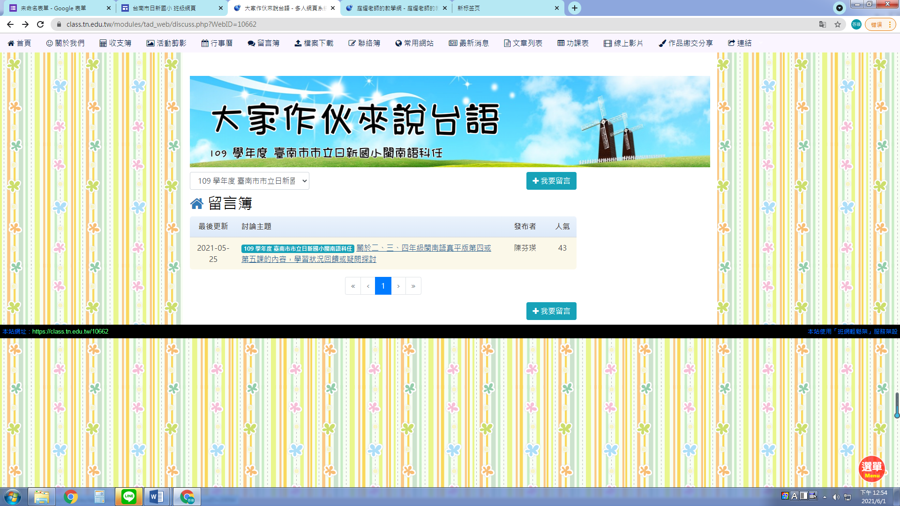

按下 上面紅框框內的留言區留言 讓老師了解你在家學習閩南語的學習狀況

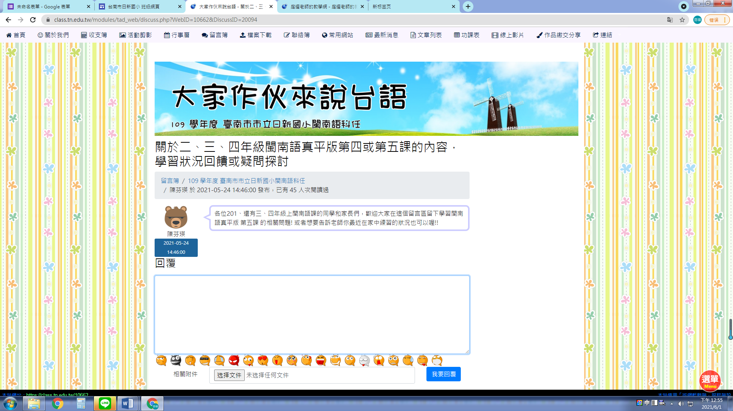

各位同學在上面的回覆框框內可以留下你目前在家中學習台語的狀況，讓芬瑛老師知道。

請記得要註明: **我是O年O班 00號(不要寫出自己的姓名，注意自己的隱私喔)**

按下 **我要回覆** 送出留言就可以了。

**特別提醒各位同學:留言時請注意禮貌和用字遣詞，千萬別隨便留言喔!**

如果你願意，可以請爸爸媽媽幫你錄下你念第四課(四年級小朋友)或第五課(201和三年級小朋友)課文和語詞等的影片或音檔，按畫面最下面的 **選擇文件 將**你的檔案傳給老師喔!